Схема границ прилегающей территории

УТВЕРЖДЕНА

постановлением администрации Бабстовского сельского поселения от 23.11.2020№ 84

Схема границ прилегающей территории _____________90________________
(условный номер)

- Местоположение прилегающей территории (адресные ориентиры)
Аобл. Еврейская, р-н Ленинский, с. Бабстово, ул. Романова, дом 22, кв2
- Кадастровый номер объекта, по отношению к которому устанавливается
прилегающая территория (при наличии) 79:03:1400006:33

- Сведения о собственнике и (или) ином законном владельце здания,
строения, сооружения, земельного участка, а также уполномоченном в лице
Матющенко Николай Ильич
- Площадь прилегающей территории 462,92 (кв. м)

- Вид разрешенного использования земельного участка, по отношению к которому устанавливается прилегающая территория (при наличии)
Для ведения личного подсобного хозяйства
- Наличие объектов (в том числе благоустройства), расположенных на прилегающей территории, с их описанием -
- Описание характерных точек границ прилегающей территории (ориентиры для определения границ прилегающей территории по сторонам света и расстояния от объекта до границ прилегающей территории), координаты характерных точек границ (при их наличии)
Обозначение характерных точек границ | Координаты, м (с точностью до двух знаков после запятой)
1 | 5 207 382,20 | 5 316 240,36
2 | 5 207 384,80 | 5 316 244,00
3 | 5 207 360,36 | 5 316 261,33
4 | 5 207 349,10 | 5 316 247,47
5 | 5 207 345,46 | 5 316 249,03
6 | 5 207 335,41 | 5 316 238,80
7 | 5 207 342,00 | 5 316 209,00
8 | 5 207 372,85 | 5 316 186,13
9 | 5 207 391,90 | 5 316 212,47
10 | 5 207 387,92 | 5 316 214,37
11 | 5 207 372,54 | 5 316 189,33
12 | 5 207 345,29 | 5 316 210,73
13 | 5 207 338,53 | 5 316 236,38
14 | 5 207 346,85 | 5 316 246,26
15 | 5 207 349,45 | 5 316 244,18
16 | 5 207 360,19 | 5 316 256,65
Графическая часть
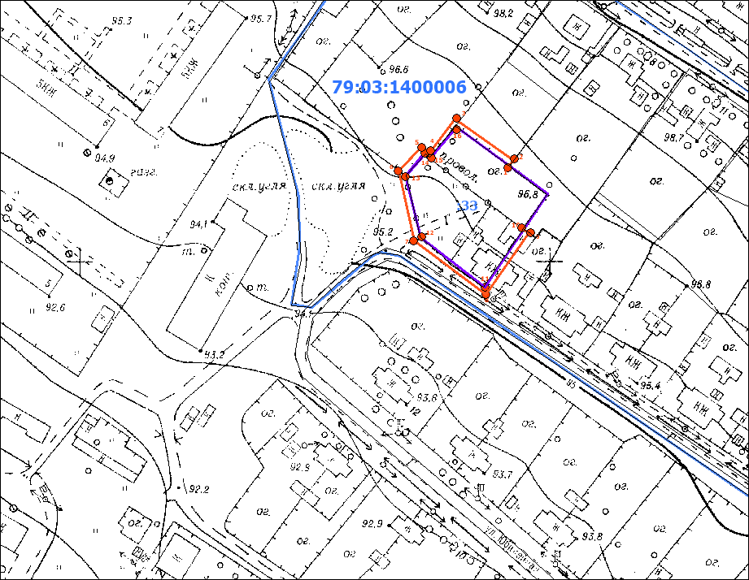
Масштаб 1:5000
Условные обозначения:
 | граница прилегающей территории (отображается оранжевым цветом)
1 | поворотная точка границ прилегающей территории (отображается оранжевым цветом)
79:хх:хххххх:хх | кадастровый номер земельного участка (объекта недвижимости), по отношению к которому устанавливается прилегающая территория (отображается сиреневым цветом)
79:хх:ххххххх | кадастровый квартал (отображается голубым цветом)
 | граница кадастрового квартала (отображается голубым цветом)
- - - - - - - | границы объектов, расположенных на прилегающей территории (отображается черным цветом)

